01 加载动画的显示和隐藏

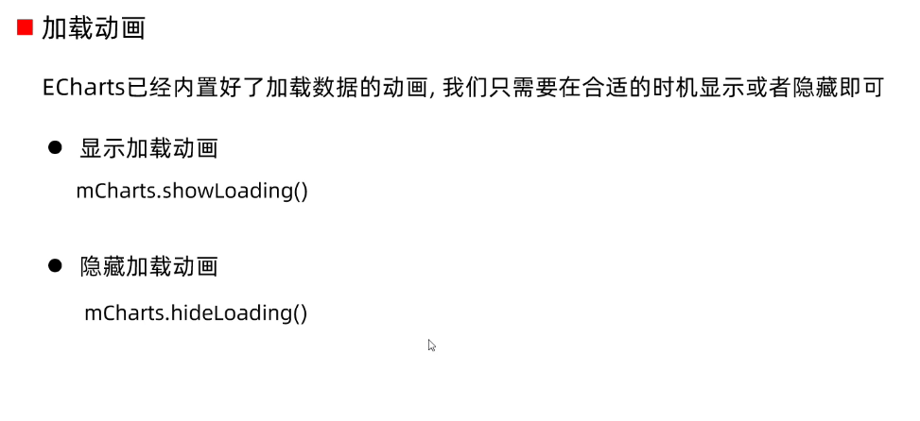

02 增量动画的使用

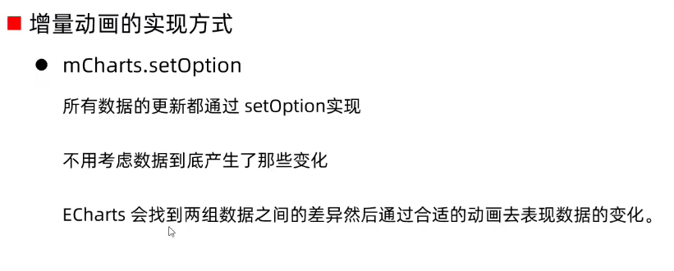

1. .setOption()可以设置多次
2. 新option与旧option是相互整合的关系而不是相互覆盖

03 动画配置项

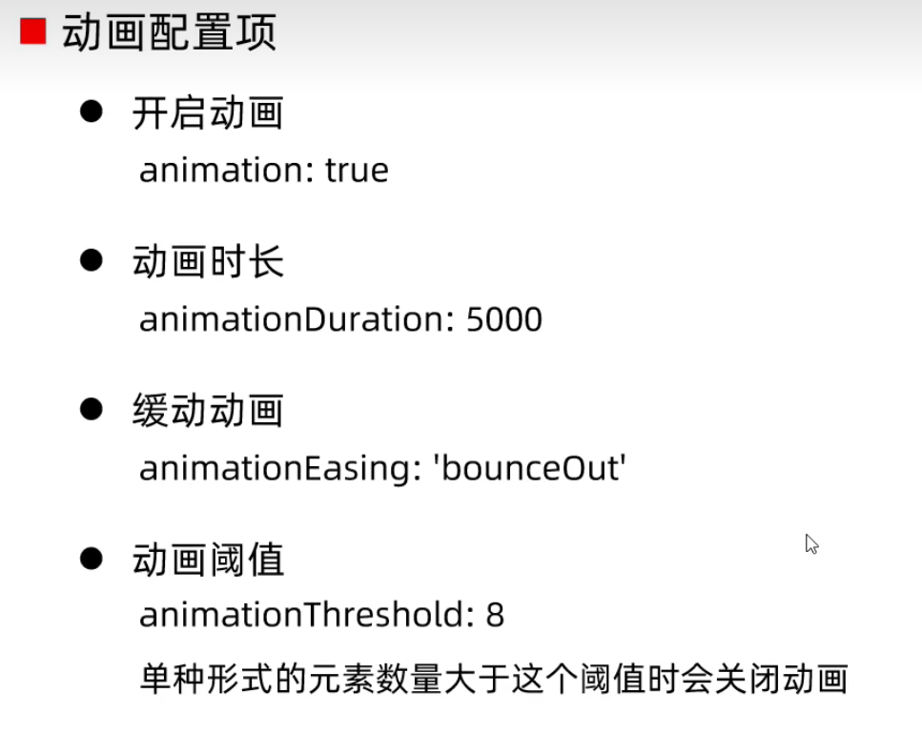

细节：1. 动画阈值的概念要和动画时间的回调函数相结合（ret的值）